辽宁机电进出口通讯

LNME MEMBERS POST
2024年 第10期（总第235期）
辽宁省机电产品进出口企业联合会主办 2024年10月5日

目 录

协会工作

第25期外贸知识讲堂邀请函
政府传声

我国制造业领域外资准入限制措施实现“清零”
辽沈频道

第五届中国辽宁国际投资贸易洽谈会9月26日启幕
开拓市场

世贸组织报告：全球经济融合面临三大挑战
经贸频道

美确定对中国产品加征关税 电动汽车关税提高100%

前8个月我国出口机电产品9.72万亿元，增长8.8%

协会工作
第25期外贸知识讲堂邀请函
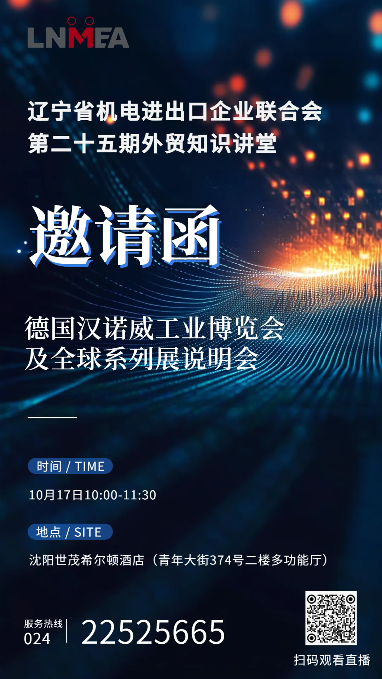
政府传声

我国制造业领域外资准入限制措施实现“清零”

新华社北京9月8日电 （记者陈炜伟）国家发展改革委8日发布消息，经党中央、国务院同意，国家发展改革委、商务部于9月8日全文发布《外商投资准入特别管理措施（负面清单）（2024年版）》，自2024年11月1日起施行。
2024年版全国外资准入负面清单限制措施由31条减至29条，制造业领域外资准入限制措施实现“清零”。《外商投资准入特别管理措施（负面清单）（2021年版）》同时废止。
国家发展改革委有关负责人介绍，发布实施2024年版全国外资准入负面清单，是建设更高水平开放型经济新体制的重要举措，也展示了我国坚定不移推动投资自由化便利化的决心和推动全球开放合作的担当。
国家发展改革委将会同商务部等部门、各地区，深入实施准入前国民待遇加负面清单管理制度，落实好2024年版全国外资准入负面清单，确保新开放措施及时落地。对负面清单之外的领域，按照内外资一致原则管理，给予外商投资企业国民待遇。同时，坚持统筹开放和安全，扎实做好风险防控工作。
信息来源：新华社

辽沈频道

第五届中国辽宁国际投资贸易洽谈会9月26日启幕

第五届中国辽宁国际投资贸易洽谈会将于9月26日盛大启幕，大会将持续4天，至29日闭幕。9月13日，省政府新闻办召开新闻发布会，省商务厅及沈阳市商务局有关负责人介绍了相关情况。
本届辽洽会以“发展新质生产力 开放合作促振兴”为主题，围绕落实高质量发展和构建新发展格局任务，统筹推动贸易投资通道平台建设，主动服务“一圈一带两区”区域发展格局，积极营造有利于辽宁全面振兴的发展氛围。
发布会上，省商务厅相关负责人概括，本届辽洽会有三个特点——定位更准确、开放度更高、内容更丰富。他说：“本届大会冠名为‘中国辽宁国际投资贸易洽谈会’，首次获批加注‘中国’，这说明辽洽会的品牌价值更加凸显。本届辽洽会预计吸引60个国家和地区参展参会，有70余家世界500强企业高管参会，规格远高于往届。”
本届辽洽会策划主体活动、主题活动、配套活动和主题展览等系列活动。其间，辽宁将举办项目集中签约仪式，展示辽宁经济建设成果。省委、省政府主要领导将分批次会见日、韩、欧美、中东等国家和地区的政府、机构和企业代表，以及央企、民企代表，进一步增进辽宁同国内外机构、企业的高层互动。本届辽洽会预计签约重点项目超200个，意向签约金额超2000亿元。
大会还策划了辽宁—日本经贸合作对接活动、辽宁—韩国经贸对接洽谈系列活动、辽宁—欧洲投资合作暨跨国CEO走进辽宁活动、辽宁—中东国家经贸合作对接活动、辽宁国际友城贸易对接洽谈活动、国际氢能科技与产业合作对接活动、品牌消费创新发展对接洽谈活动等七大主题活动。围绕沈阳市重点产业集群举办招商推介会、经贸洽谈会，以及特色文化交流活动、促消费配套活动等，推动辽宁沈阳对韩经贸合作及人文领域交流合作；通过大连日本商品展览会、日本在华企业大连行等9场活动，从经贸、文旅、教育等方面综合展示大连市对日交流合作的传统优势。
“通过举办大会，我们再次向来自世界各国的国际友人全面展示辽宁的新形象和新环境。”商务厅相关负责人表示。
山海有情，天辽地宁。本届辽洽会还精心开展了系列配套活动。沈阳米其林美食节、“大图们倡议”东北亚地方合作委员会会议、国际美丽健康产业合作交流会等活动，将为国庆期间全省促消费活动掀起预热小高潮。
辽洽会期间，我省各市还谋划开展文旅品牌活动，促进国有A级景区免费向辽洽会嘉宾开放，宣传推介辽宁文化旅游资源，全方位展示辽宁。
9月26日至29日，在沈阳新世界博览馆还将举办主题展览，以“共享开放新机遇 共创绿色新消费”为主题，聚焦高质量推进万亿级优质特色消费品工业基地建设，设置辽宁消费馆、区域合作馆、国际交流馆、医美消费精品馆、投资辽宁展区、消费辽宁街区等“4馆2区”，展示国内外市场重点消费产业和品牌消费品发展成果，让大家共享辽宁开放包容新气息，发现辽宁之美，感受辽宁之好。

开拓市场

世贸组织报告：全球经济融合面临三大挑战

新华社日内瓦9月9日电 （记者陈斌杰）世界贸易组织9日发布《2024世界贸易报告》说，地缘政治局势紧张、数字革命和气候变化正重塑由贸易主导的发展格局，可能对今后全球经济融合构成新挑战，同时也带来一些新机遇。
报告认为，与地缘政治相关的国家竞争、地区冲突和贸易制裁等全球趋势，冲击了过去30年世界经济增长的稳定基础，可能导致国际贸易体系碎片化；数字革命可能拖累低收入经济体劳动密集型制造业主导的增长前景；气候变化可能对各国特别是低收入经济体带来更大冲击。
与此同时，报告认为，上述全球趋势也带来相应的机遇。比如，发展中经济体可通过数字化降低贸易成本，转向服务业主导的增长，或者把握全球绿色转型过程中对可再生资源的需求，从而获得新的发展机会。
报告认为，国际贸易有助于缩小经济体之间的收入差距，提高全球经济的包容性。从1996年到2021年间，贸易在国内生产总值中的占比越高，中低收入经济体的经济增长就越快，进一步帮助这些经济体缩小与高收入经济体的人均收入差距。
面对挑战，报告呼吁各国共同努力，缩小数字鸿沟、更新世贸组织规则以满足服务贸易、数字和绿色经济日益增长的需求，同时加强国际贸易合作，将开放贸易与加强职业培训、提供失业救济金、完善竞争规则等政策相结合。
在报告前言中，世贸组织总干事伊维拉强调贸易在减少贫困和创造共同繁荣方面发挥的积极作用，呼吁让贸易和世贸组织“更好服务过去30年全球化过程中落后的经济体和民众”。信息来源：新华网

经贸频道

美确定对中国产品加征关税 电动汽车关税提高100%

南方财经9月14日电，据参考消息网，美国政府13日确定大幅度上调中国产品的进口关税，其中包括将电动汽车关税提高100%，以加强对美国国内战略产业的保护。美国贸易代表办公室的新闻稿说，一些关税将于9月27日生效。除了对中国电动汽车加征100%的关税以外，美国还将对中国太阳能电池加征50%的关税，对中国钢铁、铝、电动汽车电池和关键矿物加征25%的关税。同时，美国将中国半导体的进口关税提高50%，此新税率将于2025年1月开始生效。半导体这一项里新增了太阳能电池板使用的多晶硅和硅晶圆两个类别。
中国商务部新闻发言人何咏前5日曾表示，此前，美国贸易代表办公室就关税复审结果征求公众评论意见，多数意见反对加征关税或申请扩大关税豁免范围，这说明美对华301关税不得人心，敦促美方立即取消全部对华加征关税。

前8个月我国出口机电产品9.72万亿元，增长8.8%

据海关统计，2024年前8个月，我国货物贸易（下同）进出口总值28.58万亿元人民币，同比（下同）增长6%。其中，出口16.45万亿元，增长6.9%；进口12.13万亿元，增长4.7%；贸易顺差4.32万亿元，扩大13.6%。
按美元计价，2024年前8个月，我国进出口总值4.02万亿美元，增长3.7%。其中，出口2.31万亿美元，增长4.6%；进口1.71万亿美元，增长2.5%；贸易顺差6084.9亿美元，扩大11.2%。
按美元计价，2024年前8个月，我国机电产品进出口值同比增长7.0%至19989.5亿美元。其中，出口13671.3亿美元，同比增长6.5%，高出全商品出口增幅1.9个百分点；进口6318.2亿美元，同比增长8.1%，高出全商品进口增幅5.6个百分点；贸易顺差同比增长5.1%至7353.1亿美元，高出全商品顺差1268.2亿美元。
2024年前8个月，我国出口机电产品9.72万亿元，增长8.8%，占我出口总值的59.1%。其中，自动数据处理设备及其零部件 9423.8亿元，增长11.6%；集成电路7360.4亿元，增长24.8%；汽车5408.4亿元，增长22.2%；手机5143.7亿元，增长0.5%。
2024年前8个月，我国进口机电产品4.49万亿元，增长10.4%。其中，集成电路3580亿个，增加14.8%，价值1.74万亿元，增长14%；汽车47.8万辆，减少1.8%，价值1936.1亿元，下降6.6%。

辽宁省机电产品进出口企业联合会

主编：孔维华 责任编辑：赵阳
地址：辽宁省沈阳市沈河区青年北大街51号 邮编：110013 网址：www.lnmea.com
电话：024-22525665 传真：024-22532121 电子信箱：ldj@lnme.com.

